راهنمای ورود به سیستم گلستان برای پذیرش غیرحضوری دانشجویان جدیدالورود
براي ورود به سامانه گلستان بايد از مرورگرهاي اينترنت اکسپلورر يا کروم استفاده کنید سپس از طریق آدرسwww.golestan.ikiu.ac.ir وارد سامانه گلستان شوید

کلیک بر روی گزینه ورود به سیستم

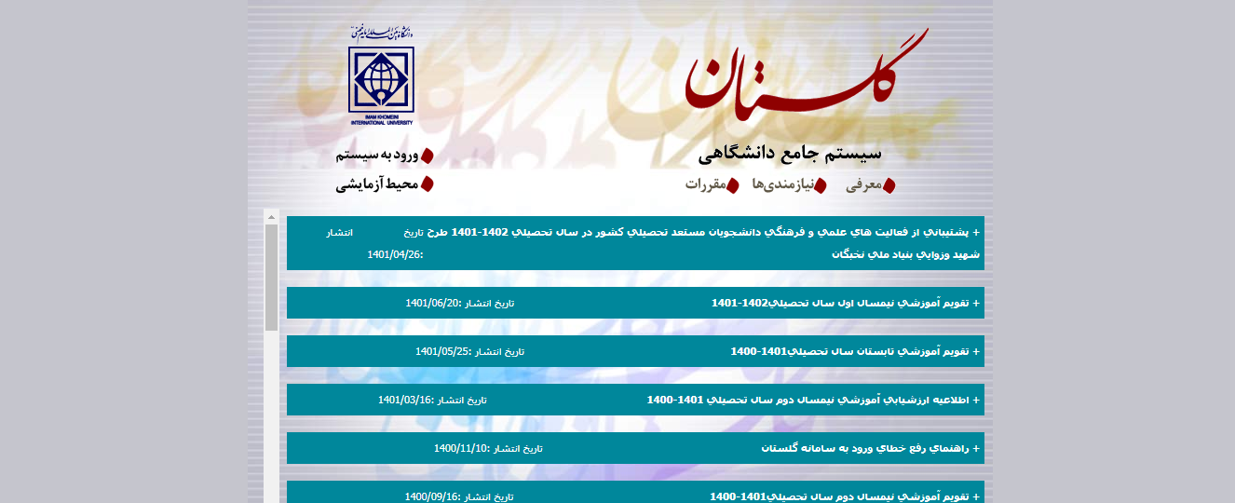

به ابتدای شماره داوطلب خود حروف b021 را اضافه کرده و برای شناسه کاربری استفاده نمایید.
بعنوان مثال :b02110000002188

کد ملی خود را وارد نمایید.

کلمات به هم ریخته در تصویر را در کادر مقابل وارد نمایید و سپس گزینه ورود را کلیک نمایید

